Міністерство освіти і науки України

Вище професійне училище № 21

м. Івано-Франківська

**ДИПЛОМНИЙ ПРОЄКТ**

**Тема:** Розробка інформаційної системи

«Художні фільми»

Спеціальність *112 Комп’ютерні науки*

Освітньо-професійна програма *Обслуговування програмних систем і комплексів*

**ПОЯСНЮВАЛЬНА ЗАПИСКА**

ДП.КН-56.10.23

|  |  |
| --- | --- |
| Консультанти  з економічних питань  викладач ______________Ніна БОЙЧУК  (підпис) (дата)  з охорони праці  викладач _______Евеліна КОЗУЛЬКЕВИЧ  (підпис) (дата) | Учень  КН-56____­­­_________Руслан КІЦУЛА  (підпис) (дата)  Керівник проєкту  _­­__________________Марія БАТУРІН  (підпис) (дата)  **Допускається до захисту**  Заступник директора з навчально-виробничої роботи  _­­__________________Олег БЕРЛАДИН  (підпис) (дата) |

2023

**ЗМІСТ**

**ВСТУП 4**

**1 ДОСЛІДЖЕННЯ ПРЕДМЕТНОЇ ОБЛАСТІ 5**

**1.1 ОПИС ПРЕДМЕТНОЇ ОБЛАСТІ 6**

**1.2 АНАЛІЗ ІСНУЮЧИХ АНАЛОГІВ 7**

**1.3 ПОСТАНОВКА ЗАДАЧІ 16**

**2 ТЕХНІЧНЕ ЗАВДАННЯ 18**

**3 ОБҐРУНТУВАННЯ ЗАСОБІВ РЕАЛІЗАЦІЇ 20**

**3.1 ВИБІР МОВИ ТА СЕРИДОВИЩА ПРОГРАМУВАННЯ 21**

**3.2 ВИБІР СИСТЕМИ УПРАВЛІННЯ БАЗАМИ ДАНИХ 22**

**4 ОПИС ЕТАПІВ РЕАЛІЗАЦІЇ 24**

**4.1 ПРОЕКТУВАННЯ ПРОГРАМНОГО ЗАБЕСПЕЧЕННЯ 26**

**5 ОПИС ПРОГРАМНОГО ПРОДУКТУ 33**

**5.1 РЕЗУЛЬТАТ РОБОТИ ПРОГРАМИ 34**

**5.2 ІНСТРУКЦІЯ КОРИСТУВАЧА 34**

**6 ЕКОНОМІЧНА ЧАСТИНА 35**

**7 ОХОРОНА ПРАЦІ 43**

**ВИСНОВКИ 51**

**ПЕРЕЛІК ПОСИЛАНЬ НА ДЖЕРЕЛА 52**

**ДОДАТКИ**

# **ВСТУП**

У сучасному світі, де швидкість життя постійно зростає, а доступ до інформації стає все ширшим, мобільні додатки стають невід'ємною частиною нашого повсякденного життя. Вони розширюють наші можливості, забезпечуючи нам швидкий і зручний доступ до різних сервісів і знань. Одним з таких додатків є мобільний додаток-довідник про художні фільми.

Художні фільми є не тільки розважальним видом кінематографу, але й мистецькою формою, що надає глибину та естетичне задоволення глядачам. Однак, у світі, де випускаються тисячі фільмів щорічно, виявлення і вибір якісних творів може бути викликом для кіноманів та новачків у цій сфері. Саме тут в нагоді приходить мобільний додаток-довідник про художні фільми.

Цей додаток створений з метою забезпечення користувачам доступу до інформації про різні художні фільми, таких як їхні назви, режисери, актори, жанри, описи сюжету та оцінки критиків та глядачів. Він дозволяє зручно організувати та каталогізувати інформацію про фільми, створювати списки перегляду, залишати відгуки та рекомендації, а також спілкуватися з іншими користувачами.

Таким чином, мобільний додаток-довідник про художні фільми стає незамінною інструментом для всіх, хто цінує якість та естетику кіномистецтва. Він допомагає знайти, оцінити та насолодитись вибраними фільмами, створюючи неперевершений досвід кіноперегляду. Завдяки такому додатку, всі бажаючі можуть стати експертами у світі художніх фільмів та знайти своє улюблене кіношедевр за кілька натискань на екрані свого смартфона.

1 ДОСЛІДЖЕННЯ ПРЕДМЕТНОЇ ОБЛАСТІ

Дослідження предметної області є важливою складовою частиною розробки довідника про художні фільми у формі мобільного додатку. Дозволяє зрозуміти особливості цієї галузі та вимоги, які необхідно врахувати при створенні додатку. Нижче наведено загальну структуру дослідження предметної області:

1. Визначення предметної області: Опишіть, що включає в себе предметна область "художні фільми". Розгляньте різні аспекти, такі як жанри фільмів, актори, режисери, історія кіно, оцінки фільмів, фестивалі та інші.
2. Аналіз поточного стану: Дослідіть існуючі довідники про художні фільми, які вже існують у формі мобільних додатків або веб-сайтів. Проаналізуйте їх функціональні можливості, дизайн, користувацький досвід та інші аспекти.
3. Виявлення потреб: Визначте потреби та вимоги, які виникають у користувачів довідника про художні фільми. Розмовляйте з кіноманами, любителями фільмів, критиками, щоб з'ясувати, які функції та можливості є необхідними для ефективного використання додатку.
4. Вивчення технологій: Дослідіть технологічні рішення, які можуть бути використані для розробки мобільного додатку. Розгляньте різні платформи, такі як Android або iOS, а також інструменти розробки додатків, які дозволяють створювати користувацький інтерфейс, зберігати і організовувати інформацію про фільми та інші необхідні функції.
5. Конкурентний аналіз: Проаналізуйте існуючі мобільні додатки, які вже присутні на ринку і пропонують подібні функції. Визначте їх переваги та недоліки, щоб побачити можливості для покращення та відмінності вашого додатку.

1.1 ОПИС ПРЕДМЕТНОЇ ОБЛАСТІ

Кіноіндустрія є однією з найбільш впливових і креативних галузей розвагової індустрії. Вона об'єднує різноманітні елементи, включаючи студії з виробництва фільмів, кінотеатри, постачальників контенту, розповсюджувачів і кінопоказники.

Інформаційні технології відіграють важливу роль у всіх аспектах кіноіндустрії, починаючи від створення фільмів і закінчуючи їх показом і дистрибуцією. Розробка інформаційної системи спрямована на вдосконалення та автоматизацію процесів, що відбуваються у цій галузі.

Проблемні ділянки, які потребують програмних рішень:

1. Управління виробництвом фільмів:

* розробка інформаційної системи може допомогти управляти різними етапами виробництва фільмів, включаючи планування, бюджетування, розкладування зйомок, кастингу та співпраці зі знімальними групами.

1. Маркетинг і просування фільмів:

* інформаційна система може допомогти кіностудіям відстежувати рекламні кампанії, зв'язані з новими фільмами, а також аналізувати ефективність реклами та реакцію глядачів.

1. Управління кінотеатрами:

* розробка системи для кінотеатрів може спростити процес бронювання квитків, керування розкладом сеансів, управління запасами продуктів у кінобарах та аналізу відвідуваності.

1. Онлайн-платформи для стрімінгу фільмів:

* з ростом популярності онлайн-платформ для стрімінгу фільмів, розробка системи для цього сегмента дозволить забезпечити зручну навігацію, персоналізовані рекомендації, підтримку оплати та контроль доступу до вмісту.

1. Аналіз даних і прогнозування:

* інформаційна система може допомогти аналізувати дані про фільми, відгуки глядачів, фінансові показники та інші фактори, щоб робити прогнози про потенційну прибутковість фільмів та виявляти нові тренди в кіноіндустрії.

1.2 АНАЛІЗ ІСНУЮЧИХ АНАЛОГІВ

Аналіз існуючих аналогів мобільного додатка Розробка інформаційної системи “Художні фільми” включає розгляд та проаналіз знайдених програмних продуктів з аналогічним функціоналом. Основною метою аналізу є виявлення переваг та недоліків кожного з розглянутих аналогів:

1. Перелік аналогів:
2. IMDb (https://www.imdb.com/)

* imdb є одним з найпопулярніших додатків для пошуку інформації про фільми, акторів, режисерів та інших осіб, пов'язаних з кінематографом. Додаток надає доступ до величезної бази даних фільмів з різних країн, включаючи інформацію про знімальну групу, рейтинги фільмів, трейлери та відгуки користувачів.

1. Rotten Tomatoes (<https://www.rottentomatoes.com/>)

* rotten tomatoes є платформою, яка збирає відгуки критиків та глядачів про фільми. Додаток надає можливість переглядати рейтинги фільмів, огляди, трейлери та іншу інформацію про фільми. Крім того, користувачі можуть висловлювати власні відгуки та оцінки фільмів.

1. Letterboxd (<https://letterboxd.com/>)

* letterboxd є соціальною мережею для кінолюбителів, де користувачі можуть ділитися своїми враженнями про фільми, створювати списки улюблених фільмів, дивитися рейтинги, відгуки та трейлери. додаток також надає інформацію про акторів, режисерів та інші деталі фільмів.

1. TMDb (<https://www.themoviedb.org/>)

* tmdb є відкритою базою даних фільмів, де користувачі можуть знайти інформацію про фільми, акторів, режисерів та інші особи, пов'язані з кінематографом. Додаток надає доступ до трейлерів, оцінок, рецензій та іншої інформації про фільми.

1. JustWatch (<https://www.justwatch.com/>)

* justwatch є додатком, який допомагає знайти фільми та серіали, доступні для перегляду на різних платформах, таких як кінотеатри, стрімінгові сервіси, dvd та blu-ray. Користувачі можуть шукати фільми за назвою, акторами або жанрами, і додаток покаже, де їх можна подивитися.

1. Функціональні можливості:
2. IMDb:
   * пошук фільмів за назвою, акторами, режисерами, ключовими словами тощо.
   * відображення детальної інформації про фільм, включаючи рейтинг, трейлер, списки акторів та знімальну групу, збори фільму тощо.
   * рейтинги фільмів, які складаються з оцінок користувачів та критиків.
   * відгуки та коментарі користувачів про фільми.
   * створення власних списків фільмів (улюблені, переглянуті, бажані тощо).
   * підбірки фільмів за різними категоріями (жанри, тематики, роки випуску тощо).
   * відомості про телевізійні серіали та акторів.
3. Rotten Tomatoes:
   * рейтинги фільмів на основі оцінок критиків та глядачів.
   * огляди фільмів від критиків та глядачів.
   * трейлери фільмів.
   * можливість додавання власних оцінок та відгуків про фільми.
   * пошук фільмів за назвою, акторами, жанрами тощо.
   * категоризація фільмів за різними тематиками та жанрами.
   * рекомендації фільмів на основі інтересів користувача.
4. Letterboxd:
   * створення профілю користувача та спілкування з іншими кінолюбителями.
   * додавання фільмів до списків (улюблені, переглянуті, бажані тощо).
   * оцінювання фільмів та залишення відгуків.
   * пошук фільмів за жанрами, акторами, режисерами тощо.
   * запис вражень та коментарів про фільми.
   * відстеження оновлень та новин у світі кіно.
   * доступ до статистики перегляду та власних уподобань.
5. JustWatch:
   * пошук фільмів за назвою, акторами, жанрами, режисерами тощо.
   * відображення інформації про доступність фільмів на різних платформах (кінотеатри, стрімінгові сервіси, dvd тощо).
   * фільтрування фільмів за країною виробництва, роком випуску, рейтингом тощо.
   * створення власного списку фільмів для перегляду.
   * відображення трейлерів та відгуків про фільми.
   * кожен з цих аналогів має свої особливості та унікальні функції.

Наприклад, IMDb надає докладну інформацію про акторів та знімальну групу, Rotten Tomatoes пропонує рейтинги від критиків та глядачів, Letterboxd зосереджується на спілкуванні між користувачами та JustWatch надає інформацію про доступність фільмів на різних платформах. Користувачі можуть обирати той додаток, який найкраще відповідає їхнім потребам та вимогам.

1. Дизайн та інтерфейс:
2. IMDb:
   * зовнішній вигляд: інтерфейс imdb має простий та лаконічний дизайн, з фокусом на інформації про фільми. Використовуються світлі та темні тона, що забезпечує хорошу читабельність.
   * інтерфейс: навігація по imdb є зручною та логічною, з легким доступом до різних функцій та вкладок. інформація представлена зрозуміло та організовано.
3. Rotten Tomatoes:
   * зовнішній вигляд: rotten tomatoes має яскравий та привабливий дизайн з використанням насичених кольорів. Присутній великий обсяг ілюстрацій та постерів фільмів.
   * інтерфейс: навігація по rotten tomatoes є простою та зручною, з акцентом на рейтинги та відгуки. Користувачам легко знаходити потрібну інформацію про фільми та читати огляди.
4. Letterboxd:
   * зовнішній вигляд: letterboxd має стильний та сучасний дизайн з естетичним підходом. Використовуються мінімалістичні кольори та графічні елементи.
   * інтерфейс: навігація по letterboxd є інтуїтивною та зручною. Він надає можливість взаємодіяти з іншими користувачами, оцінювати фільми та обмінюватися враженнями. Дизайн спрямований на спілкування та спільноту кінолюбителів.
5. JustWatch:
   * інтерфейс: навігація по justwatch є простою та ефективною. Користувачам легко знаходити фільми за різними критеріями та отримувати інформацію про їх доступність на різних платформах. Дизайн спрямований на забезпечення зручності в пошуку та виборі фільмів.

Кожен з цих аналогів має свої переваги та добре виконані дизайн та інтерфейс. Зручна навігація, хороша читабельність тексту, привабливий дизайн та використання відповідних кольорів сприяють позитивному користувацькому досвіду. Задоволення користувачів залежить від їхніх вподобань, пріоритетів та звичок у використанні додатків.

1. База даних та актуальність інформації:
2. IMDb:
   * збереження та управління інформацією: imdb має одну з найбільших баз даних про фільми, що постійно оновлюється. Інформація про фільми, акторів, режисерів та інші деталі актуалізуються залежно від нових випусків і змін.
   * оновлення даних: imdb оновлює свою базу даних майже в режимі реального часу, що забезпечує актуальну інформацію про нові фільми та зміни в існуючих записах.
3. Rotten Tomatoes:
   * збереження та управління інформацією: rotten tomatoes отримує інформацію про фільми від різних джерел та рецензентів. Він збирає відгуки, оцінки та іншу статистику, щоб створити загальний рейтинг фільму.
   * оновлення даних: інформація на rotten tomatoes оновлюється по мірі надходження нових відгуків та оцінок. Проте, треба враховувати, що нові фільми можуть знадобитися деяний час, щоб набути достатньо оцінок та рецензій для формування об'єктивного рейтингу.
4. Letterboxd:
   * збереження та управління інформацією: letterboxd дозволяє користувачам додавати фільми до своїх списків, робити оцінки та залишати відгуки. Інформація про фільми та їх рейтинги доступні для перегляду іншими користувачами.
   * оновлення даних: letterboxd не має власної бази даних фільмів, тому вона покладається на сторонні джерела, такі як tmdb та imdb, для отримання інформації про фільми. Оновлення даних залежить від оновлень у цих джерелах.
5. JustWatch:
   * збереження та управління інформацією: justwatch отримує інформацію про фільми з різних платформ, таких як netflix, amazon prime, hulu та інші. Він зберігає дані про доступність фільмів на цих платформах.
   * оновлення даних: justwatch оновлює свою базу даних регулярно, щоб відображати зміни у доступності фільмів на різних платформах. Частота оновлень залежить від змін, які відбуваються на платформах.

Оцінка актуальності та повноти наданої інформації про фільми залежить від зусиль, які вкладаються у підтримку та оновлення бази даних. IMDb та JustWatch зазвичай мають актуальну інформацію, оскільки їх бази даних оновлюються майже в режимі реального часу. Rotten Tomatoes та Letterboxd покладаються на оцінки та відгуки користувачів, тому актуальність даних може залежати від їхньої активності та кількості учасників.

1. Переваги та недоліки:
2. IMDb:
   * переваги: imdb має широку базу даних фільмів з детальною інформацією, включаючи акторів, режисерів, трейлери, оцінки, рейтинги тощо. Вона також надає інформацію про актуальні новини зі світу кіно. Іmdb є надійним джерелом інформації і користується великою популярністю серед широкого кола користувачів.
   * недоліки: деякі користувачі вказують на те, що інтерфейс imdb може бути складним у використанні та перенавантаженим інформацією. Також, офіційний додаток imdb може містити рекламу, що деяким користувачам може заважати.
3. Rotten Tomatoes:
   * переваги: rotten tomatoes надає загальний рейтинг фільму, який враховує оцінки критиків і глядачів. Це дозволяє користувачам отримати об'єктивну оцінку фільму. Rotten tomatoes також надає зручну функцію пошуку фільмів за різними категоріями.
   * недоліки: оцінка фільму на rotten tomatoes може бути суб'єктивною, оскільки вона базується на об'єднанні думок рецензентів. Крім того, деякі користувачі вказують на те, що інтерфейс rotten tomatoes може бути менш зручним у порівнянні з іншими додатками, іноді потрібно робити декілька клацань, щоб отримати повну інформацію про фільм.
4. Letterboxd:
   * переваги: letterboxd має активну спільноту користувачів, яка ділиться враженнями про фільми та створює власні списки. Це створює соціальний аспект і дозволяє знайти рекомендації від реальних глядачів. Додаток також надає зручний і інтуїтивно зрозумілий інтерфейс з широким функціоналом, включаючи функцію пошуку фільмів за різними критеріями.
   * недоліки: деякі користувачі вказують на те, що letterboxd має обмежену базу даних порівняно з imdb, особливо щодо менш відомих фільмів. Також, іноді можуть бути певні затримки в оновленні бази даних та включенні нових фільмів.
5. TMDb:
   * переваги: tmdb має широку базу даних фільмів з детальною інформацією, включаючи акторів, режисерів, трейлери, оцінки тощо. Також, tmdb має відкритий api, який дозволяє розробникам створювати власні додатки з використанням їхніх даних.
   * недоліки: окремі користувачі зазначають, що tmdb може мати менш детальну інформацію про фільми порівняно з imdb. Також, інтерфейс tmdb може бути менш інтуїтивним у порівнянні з іншими аналогами.
   * кожен з аналогів має свої переваги та недоліки, і вибір залежатиме від індивідуальних потреб користувачів. Іmdb відомий своєю широкою базою даних і надійністю, rotten tomatoes надає об'єктивні оцінки фільмів, letterboxd створює спільноту глядачів та надає соціальний аспект, а tmdb має відкритий api для розробників. користувачі повинні враховувати свої пріоритети щодо доступних функцій та інтерфейсу для зручного використання.
6. Висновки:
   * imdb має широку базу даних з детальною інформацією про фільми та активну спільноту користувачів, але може мати складний інтерфейс та рекламу.
   * rotten tomatoes надає об'єктивну оцінку фільмів з урахуванням думок критиків і глядачів, але оцінка може бути суб'єктивною, а інтерфейс може бути менш зручним.
   * letterboxd створює соціальний аспект з активною спільнотою глядачів та зручним інтерфейсом, але може мати обмежену базу даних та затримки в оновленні.
   * tmdb має широку базу даних та відкрите api для розробників, але може мати менш детальну інформацію та менш інтуїтивний інтерфейс.

Щоб покращити функціональність та користувацький досвід власного мобільного додатка довідника про художні фільми, можна врахувати наступні аспекти:

1. широка та оновлювана база даних фільмів з детальною інформацією про акторів, режисерів, трейлери тощо.
2. можливість пошуку фільмів за різними критеріями, такими як жанр, актори, режисери тощо.
3. загальний рейтинг фільмів, що враховує думки критиків і глядачів.
4. соціальні функції, які дозволяють користувачам обмінюватися враженнями та рекомендаціями.
5. зручний та інтуїтивний інтерфейс, що забезпечує зручну навігацію та читабельність інформації.
6. регулярні оновлення бази даних та нових фільмів, щоб забезпечити актуальність інформації.

Враховання цих аспектів у розробці мобільного додатка довідника про художні фільми допоможе створити продукт, який буде зручним у використанні та забезпечить задоволення користувачів.

1.3 ПОСТАНОВКА ЗАДАЧІ

Кроки для досягнення поставленої мети:

1. Дослідити потреби користувачів:
   * провести аналіз цільової аудиторії.
   * визначити основні функціональні вимоги користувачів до додатка.
   * з'ясувати очікування користувачів щодо зовнішнього вигляду та інтерфейсу додатка.
2. Збір та обробка даних про фільми:
   * Розробити механізм збирання даних про фільми, включаючи назви, акторів, режисерів, описи, трейлери, жанри тощо.
   * Забезпечити оновлення бази даних з новими фільмами та актуальною інформацією.
3. Реалізація пошукової системи:
   * Розробити функцію пошуку фільмів за жанрами, акторами, режисерами, роками випуску тощо.
   * Забезпечити швидкий та точний пошук за ключовими словами.
4. Відображення детальної інформації про фільми:
   * Створити інтерфейс, що дозволяє користувачам переглядати детальну інформацію про фільми, включаючи опис, трейлери, акторів, режисерів, оцінки, рейтинги тощо.
   * Забезпечити зручну навігацію та читабельність тексту.
5. Розробити функцію списку улюблених фільмів:
   * Дозволити користувачам додавати фільми до свого списку улюблених.
   * Забезпечити можливість перегляду та керування списком улюблених фільмів.
6. Реалізувати соціальні функції:
   * Дозволити користувачам обмінюватися враженнями та рекомендаціями щодо фільмів.
   * Забезпечити можливість оцінювання фільмів та залишення відгуків.
7. Перевірити та тестувати додаток:
   * Виконати тестування додатка на різних пристроях та платформах, щоб забезпечити його сумісність та стабільну роботу.
   * Виявити та виправити можливі помилки та недоліки.
8. Вдосконалення та оновлення:
   * Продовжувати оновлювати базу даних фільмів та включати нові фільми.
   * Враховувати фідбек користувачів та вдосконалювати функціонал додатка на основі отриманих даних.

Ці кроки допоможуть покроково реалізувати мобільний додаток довідника про художні фільми, забезпечивши зручну та функціональну платформу для користувачів, яка має актуальну інформацію та забезпечує зручність використання.

2 ТЕХНІЧНЕ ЗАВДАННЯ

Попередній аналіз:

1. проаналізувати потреби користувачів у зручному та функціональному довіднику художніх фільмів.
2. вивчити існуючі аналоги довідників фільмів та проаналізувати їх переваги та недоліки.
3. визначити основні функції та характеристики, які має мати програмний продукт.

Основні вимоги:

1. платформа: розробка мобільного додатка для операційних систем ios та android.
2. мова програмування: використання java для android і swift для ios.
3. база даних: використання реляційної бази даних для зберігання інформації про фільми.
4. зовнішні сервіси: інтеграція зовнішніх сервісів для отримання додаткової інформації про фільми, таких як imdb api або rotten tomatoes api.

Функціональні характеристики:

1. пошук фільмів за жанрами, акторами, режисерами, роками випуску тощо.
2. відображення детальної інформації про фільми, включаючи опис, трейлери, акторів, режисерів, оцінки, рейтинги тощо.
3. можливість додавання фільмів до списку улюблених.
4. оцінювання фільмів та залишення відгуків користувачами.
5. соціальні функції, включаючи обмін враженнями та рекомендаціями щодо фільмів.

Вимоги до інтерфейсу:

1. інтерфейс повинен бути привабливим, зручним у використанні та добре організованим.
2. забезпечити зручну навігацію між різними розділами та функціями додатку.
3. забезпечити зрозумілість та читабельність текстової інформації.
4. використання інтуїтивно зрозумілих іконок та кнопок для виконання різних дій.
5. забезпечити адаптивність інтерфейсу до різних розмірів екранів та орієнтацій пристроїв.

Вимоги до алгоритму:

1. реалізувати ефективний алгоритм пошуку фільмів за різними критеріями.
2. забезпечити швидкий доступ до детальної інформації про фільм.
3. оптимізувати завантаження та відображення трейлерів фільмів.
4. забезпечити точність та надійність оцінювання фільмів користувачами.

Вимоги до надійності:

1. забезпечити безпеку та конфіденційність користувацької інформації.
2. обробка помилок та відновлення системи після випадків непередбачених ситуацій.
3. забезпечити резервне копіювання та відновлення даних бази даних.

Вимоги до складу і параметрів технічних засобів:

1. додаток має працювати на смартфонах та планшетах з операційними системами ios 13 і новішими версіями, а також android 8 і новішими версіями.
2. забезпечити оптимальне використання ресурсів пристрою (пам'ять, процесор, енергія).

Вимоги до інформаційної програмної сумісності:

1. інтеграція з зовнішніми сервісами, такими як imdb api або rotten tomatoes api, для отримання актуальної інформації про фільми.
2. забезпечити сумісність з різними версіями api та використання стандартних форматів даних.

3 ОБҐРУНТУВАННЯ ЗАСОБІВ РЕАЛІЗАЦІЇ

Графічний інтерфейс користувача (GUI) - це спосіб взаємодії користувача з комп'ютерною програмою, що використовує графічні елементи, такі як кнопки, поля введення, вікна, меню тощо. Основні компоненти графічного інтерфейсу користувача включають:

Вікна - це графічні елементи, які представляють собою окремі вікна програми. Вони можуть містити інші елементи, такі як кнопки, поля введення, тексти тощо.

Кнопки - це графічні елементи, які користувач може натискати для виконання певних дій. Кнопки можуть мати текст або іконку, яка ілюструє їх призначення.

Поля введення - це графічні елементи, які дозволяють користувачеві вводити текст або числа. Поля введення можуть бути різних розмірів і мати різний тип введення, такий як текстовий рядок, число або дата.

Меню - це графічний елемент, який містить список опцій, з яких користувач може вибрати. Меню може бути статичним або динамічним, тобто залежно від контексту можуть з'являтися різні опції (Рис.3.1.).

Текстові блоки - це графічні елементи, які містять текстову інформацію для користувача. Текстові блоки можуть містити заголовки, інструкції, повідомлення про помилки тощо.

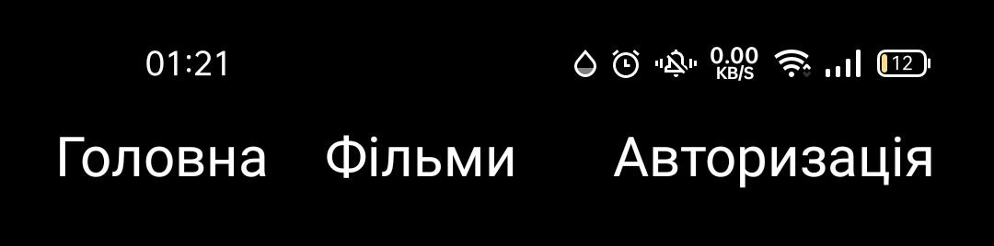

Рисунок 3.. Головне меню

При побудові інтерфейсу програмного продукту важливо врахувати потреби користувача та забезпечити легку навігацію та інтуїтивно зрозуміле управління. Для цього можна використовувати відповідні іконки, розташування елементів, інтерактивні кнопки, які будуть допомагати в користуванні програмою.

3.1 ВИБІР МОВИ ТА СЕРИДОВИЩА ПРОГРАМУВАННЯ

При виборі мови та середовища програмування для додатку художні фільми, варто враховувати наступні фактори:

1. Функціональність та потреби проекту:

* розглянуто, які функції і можливості повинен мати програми художні 1фільми. Це можуть бути реєстрація користувача, перегляд інформації, можливість залишати або переглядати коментарі. Переконавшись, що мова та середовище програмування мають необхідні інструменти та бібліотеки для реалізації цих функцій.

1. Досвід розробника:

* враховано досвід розробника або команди, яка буде працювати над проектом. Якщо вони володіють деякою мовою програмування або середовищем, то це може бути вагомим аргументом для вибору цієї мови або середовища. Наявність досвіду допоможе зменшити час розробки та забезпечити якість коду.

1. Підтримка та екосистема:

* переконавшись, що мова та середовище програмування мають активну спільноту розробників, достатню кількість ресурсів, документацію та підтримку. Це дозволить вам швидко знайти відповіді на питання, розв'язати проблеми та отримати підтримку у випадку потреби.

1. Швидкодія та масштабованість:

* розглянуто вимоги до швидкодії та масштабованості сайту. Якщо передбачається велика кількість користувачів або потреба в високій продуктивності, варто звернути увагу на мови та середовища, які добре справляються з такими завданнями, наприклад, java, python.

3.2 ВИБІР СИСТЕМИ УПРАВЛІННЯ БАЗАМИ ДАНИХ

При виборі системи управління базами даних (СУБД) для додатку художні фільми, варто враховувати наступні фактори:

Функціональність:

* переконавшись, що обрана субд має необхідні функції та можливості для збереження, організації та маніпулювання даними, які вам потрібні. Розглянуто можливості реляційних та нереляційних субд, таких як mysql, postgresql, firebase, чи інших, які відповідають вашим потребам.

Продуктивність:

* розглянуто вимоги до продуктивності сайту. Якщо передбачається велика кількість запитів до бази даних або потреба в швидкому доступі до даних, важливо вибрати субд, яка демонструє високу продуктивність та оптимізована під ваші потреби.

Масштабованість:

* розглянуто, як субд масштабується з плином часу та зростанням обсягу даних. переконайтеся, що вибрана субд може ефективно працювати зі зростаючими обсягами даних та забезпечувати швидкий доступ до них.

Сумісність:

* враховано, яка субд буде сумісна з вибраною мовою програмування та іншими технологіями, які ви плануєте використовувати на вашому сайті. Переконавшись, що є підтримка та зручність інтеграції між субд та іншими компонентами вашої інфраструктури.

Безпека:

* забезпечення безпеки даних є важливим аспектом для додатку художні фільми. Вибрано субд, яка має механізми захисту даних, такі як автентифікація, авторизація, шифрування, контроль доступу до бази даних, а також механізми резервного копіювання та відновлення даних.

Спільнота та підтримка:

* перевірено, чи є активна спільнота користувачів та розробників субд, з якою ви можете отримувати підтримку, вирішувати проблеми та отримувати оновлення та патчі для безпеки.

Ліцензування та вартість:

* розглянуто ліцензійні умови субд, а також вартість її використання. Деякі субд можуть бути безкоштовними або мають відкритий вихідний код, тоді як інші можуть бути комерційними продуктами з платною ліцензією.

При виборі СУБД для додатку художні фільми варто ретельно проаналізувати ці фактори та врахувати ваші конкретні потреби та вимоги. Краще вибрати СУБД, яка найкраще підходить для вашого проекту та забезпечить ефективну роботу з даними вашої освітньої системи, тому для мого проекту було вибрано гугл таблиці.

В кінцквому результаті було вирішено використовувати базу Firebase.

4 ОПИС ЕТАПІВ РЕАЛІЗАЦІЇ

Реалізація мобільного додатку художні фільми включає кілька етапів. Основні етапи реалізації можуть виглядати наступним чином:

Аналіз та визначення вимог:

* на цьому етапі проводиться детальний аналіз потреб та вимог до додатку художні фільми. Визначаються функціональні та нефункціональні вимоги, вимоги до інтерфейсу, безпеки, продуктивності, масштабованості та інших параметрів.

Проектування системи:

* на основі вимог створюється проект додатку художні фільми. Це включає проектування бази даних, структури даних, архітектури системи, інтерфейсу користувача та інших компонентів системи.

Розробка:

* на цьому етапі виконується розробка програмного коду системи художні фільми. Залежно від вибраного середовища програмування та інструментів розробки, програмісти створюють функціональні модулі, забезпечують взаємодію з базою даних, реалізовують функціональність системи, дизайн інтерфейсу та інші компоненти.

Тестування:

* після завершення розробки виконується тестування системи. Це включає випробування функціональності, перевірку на відповідність вимогам, виявлення та виправлення помилок та недоліків. Тестування може включати модульне тестування, інтеграційне тестування, системне тестування та інші види тестування.

Впровадження:

* на цьому етапі програма художні фільми готується до впровадження в реальне виробниче середовище. вона інтегрується з базою даних та іншими необхідними компонентами інфраструктури. Виконується налаштування системи, перенесення даних із тестового середовища до продуктивного, перевірка працездатності та підготовка до використання.

Експлуатація та підтримка:

* після впровадження додатку художні фільми в реальне середовище відбувається її експлуатація. Забезпечується регулярна підтримка системи, включаючи виправлення помилок, оновлення та розширення функціональності за потреби. Здійснюється моніторинг та оптимізація продуктивності системи.

Навчання та документування:

* користувачі додатку художні фільми проводяться навчання з використання та адміністрування системи. Важливо створити документацію, яка описує функціональність системи, інструкції користувача та адміністратора, архітектуру системи та інші важливі аспекти.

Постійне вдосконалення:

* після введення системи в експлуатацію важливо забезпечити постійне вдосконалення. Збираються фідбек користувачів, виявляються потреби в нових функціях та змінах. Здійснюються оновлення системи, а також проводяться аналіз та оптимізація для забезпечення найкращої продуктивності та задоволення потреб користувачів.

Варто зауважити, що реалізація проекту художні фільми може мати свої особливості в залежності від конкретних вимог, технологій та ресурсів, що використовуються. При виконанні кожного етапу важливо забезпечити взаємодію та співпрацю між розробниками, аналітами, тестувальниками, адміністраторами та користувачами проекту.

Загалом, успішна реалізація додатку художні фільми на сайті вимагає систематичного підходу та керівництва процесами на кожному етапі. Правильне визначення вимог, грамотне проектування, якісна розробка, ретельне тестування, ефективне впровадження, надійна експлуатація, постійне вдосконалення.

4.1 ПРОЕКТУВАННЯ ПРОГРАМНОГО ЗАБЕСПЕЧЕННЯ

Розробка програмного додатку художні фільми в Android Studio може бути складним завданням, яке вимагає деяких знань і навичок в програмуванні для мобільних пристроїв. Однак, з правильними інструментами та підходами, це може бути досяжним завданням.

Для виконання завдання потрібно виконати наступні кроки для розробки програмного продукту художні фільми в Android Studio:

1. планування та дизайн:

* визначити основні функції продукту, які потрібні для художні фільми, та розробити прототип дизайну інтерфейсу користувача. Цей процес можна виконати за допомогою інструментів, таких як sketch або figma.

1. розробка бази даних:

* встановити та налаштувати базу даних firebase для зберігання даних про користувачів і коментарі та іншу інформацію, яка потрібна для художніх фільмів.

1. розробка функцій додатка:

* розробити функції, які дозволяють переглядати, читати та залишати коментарь та іншу інформацію.

1. розробка інтерфейсу користувача:

* створити інтерфейс користувача, який дозволяє користувачам преглядати. Цей інтерфейс може бути розроблений за допомогою xml-файлів та java-класів.

1. тестування та налагодження:

* протестувати додаток та налаштувати його для оптимальної продуктивності та відповідності вимогам користувачів.

1. опублікування додатку:

* опублікувати додаток на google play store або іншій платформі, щоб користувачі могли завантажити та використовувати його.

Крім цього, варто використовувати хороші практики програмування, такі як розбиття програмного коду на маленькі функціональні блоки та використання патернів проектування для поліпшення структури додатку.

Також необхідно мати деякі знання Java-програмування, а також знання Android SDK та Android Studio. Можна скористатися різноманітними онлайн-ресурсами, такими як документація Android та відеоуроки, для отримання додаткової інформації та допомоги.

Якщо розглядається використання бібліотеки Firebase для розробки довідника художніх фільмів, ось деякі переваги та вимоги, які можна врахувати:

1. переваги firebase:

* реальний час: firebase надає можливість миттєво синхронізувати дані між мобільними пристроями та сервером у режимі реального часу. Це особливо корисно для функцій обміну даними та спільної роботи між користувачами додатка.
* аутентифікація користувачів: firebase надає механізми аутентифікації користувачів, що дозволяють реєструвати та автентифікувати користувачів за допомогою різних методів, таких як адреса електронної пошти, соціальні мережі тощо.
* зберігання даних: firebase забезпечує хмарну базу даних, що дозволяє зберігати та синхронізувати дані між пристроями. Це може бути використано для зберігання інформації про фільми, відгуки користувачів, список улюблених тощо.
* хмарні функції: firebase надає можливості виконання серверної логіки в хмарі, що дозволяє виконувати операції з обробки даних та взаємодії з іншими сервісами безпосередньо на серверах Firebase.

1. вимоги до firebase:

* інтеграція: з урахуванням функцій та вимог проекту, переконайтеся, що Firebase надає необхідні інструменти та API для виконання запланованих функцій. Перевірте, чи є підтримка для мов програмування, які ви вибрали (Swift для iOS, Java/Kotlin для Android).
* безпека: врахуйте вимоги до безпеки та доступу до даних. Firebase має механізми безпеки, такі як обмеження доступу, права доступу до бази даних та аутентифікацію, що можуть бути використані для захисту конфіденційної інформації.
* масштабованість: переконайтеся, що Firebase може масштабуватися під велику кількість користувачів та оптимізувати швидкодію додатка. Розгляньте наявні можливості масштабування та оптимізації бази даних Firebase.
* підтримка та документація: оцініть рівень підтримки та наявність документації для Firebase. Чи є досить матеріалів, прикладів коду та форумів підтримки, щоб уникнути можливих проблем під час розробки та впровадження додатка?

Загалом, Firebase може бути корисним інструментом для розробки довідника художніх фільмів з врахуванням його функціональності та вимог. Проте, завжди розглядайте альтернативи та зважайте на потреби та обмеження вашого проекту перед прийняттям остаточного рішення.

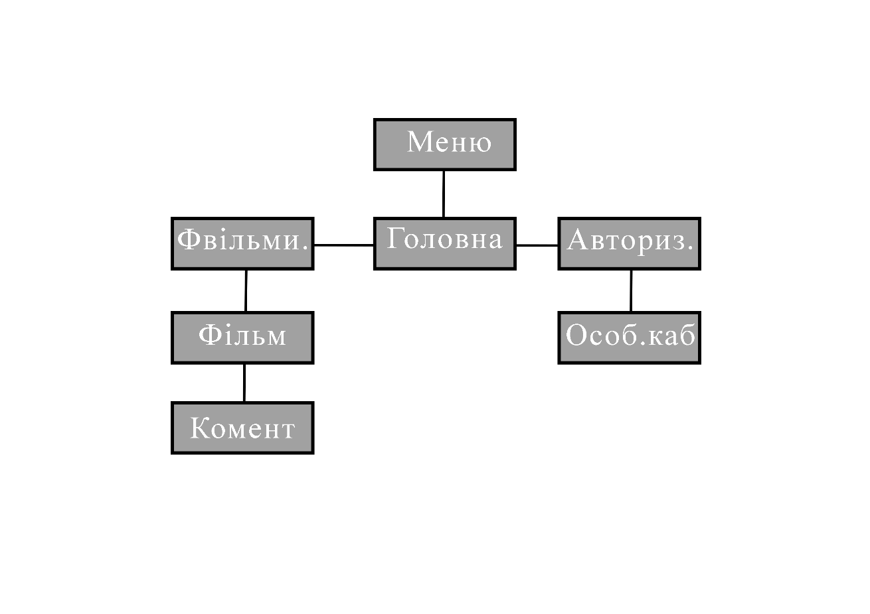

Рисунок 4.1 Схема меню ПЗ

Для початку потрібно написати код для ініціалізації роботи та імпорту потрібних бібліотек:

package com.example.directory;  
  
import android.os.Bundle;  
import android.text.TextUtils;  
import android.view.View;  
import android.widget.EditText;  
import android.widget.Toast;  
  
import androidx.appcompat.app.AppCompatActivity;  
  
import com.google.firebase.database.DatabaseReference;  
import com.google.firebase.database.FirebaseDatabase;

* package com.example.directory;

Цей рядок визначає пакет, до якого належить клас. У даному випадку, клас належить пакету com.example.directory.

* import android.os.Bundle;

Цей рядок імпортує клас Bundle з пакету android.os. Клас Bundle використовується для передачі даних між компонентами Android.

* import android.text.TextUtils;

Цей рядок імпортує клас TextUtils з пакету android.text. Клас TextUtils містить деякі утилітарні методи для роботи з рядками, зокрема перевірку рядків на пустоту.

* import android.view.View;

Цей рядок імпортує клас View з пакету android.view. Клас View представляє елементи користувацького інтерфейсу Android, такі як кнопки, тексти, списки тощо.

* import android.widget.EditText;

Цей рядок імпортує клас EditText з пакету android.widget. Клас EditText представляє поле для введення тексту у користувацькому інтерфейсі Android.

* import android.widget.Toast;

Цей рядок імпортує клас Toast з пакету android.widget. Клас Toast дозволяє відображати повідомлення короткого тривалості на екрані пристрою.

* import androidx.appcompat.app.AppCompatActivity;

Цей рядок імпортує клас AppCompatActivity з пакету androidx.appcompat.app. Клас AppCompatActivity є базовим класом для активностей Android, які підтримують сумісність зі старішими версіями платформи.

* import com.google.firebase.database.DatabaseReference;

Цей рядок імпортує клас DatabaseReference з пакету com.google.firebase.database. Клас DatabaseReference використовується для створення посилань на вузли бази даних Firebase.

* import com.google.firebase.database.FirebaseDatabase;

Цей рядок імпортує клас FirebaseDatabase з пакету com.google.firebase.database. Клас FirebaseDatabase представляє об'єкт бази даних Firebase.

Це початковий код, який імпортує необхідні класи для роботи з Firebase та встановлює основу для подальшої роботи з базою даних. Зауважте, що це лише частина коду, і, ймовірно, інші класи та методи будуть додані для повноцінної роботи з базою даних Firebase.

public class reg extends AppCompatActivity {  
 private EditText edName, edPname, edEmail;  
 private DatabaseReference mDataBase;  
 private String USER_REY = "User";  
  
 @Override  
 protected void onCreate(Bundle savedInstanceState) {  
 super.onCreate(savedInstanceState);  
 setContentView(R.layout.*activity_reg*);  
 init();  
 }  
  
 private void init()  
 {  
 edName = findViewById(R.id.*edName*);  
 edPname = findViewById(R.id.*edPname*);  
 edEmail = findViewById(R.id.*edEmail*);  
 mDataBase = FirebaseDatabase.*getInstance*().getReference(USER_REY);  
 }

Даний код визначає клас reg, який розширює клас AppCompatActivity. Цей клас відповідає за реєстрацію користувачів у додатку. Опишу кожен рядок коду:

* private EditText edName, edPname, edEmail;

Цей рядок оголошує приватні змінні типу EditText, які представляють текстові поля для введення імені, прізвища та електронної пошти користувача.

* private DatabaseReference mDataBase;

Цей рядок оголошує приватну змінну типу DatabaseReference, яка представляє посилання на базу даних Firebase.

* private String USER_REY = "User";

Цей рядок оголошує приватну змінну типу String, яка містить назву вузла або ключа, за яким будуть зберігатися дані користувачів у базі даних.

* @Override

Ця анотація позначає перевизначення (override) методу з базового класу.

* protected void onCreate(Bundle savedInstanceState) { ... }

Цей метод викликається при створенні активності. Він приймає об'єкт Bundle, який містить дані попередньої активності (якщо вони є).

* super.onCreate(savedInstanceState);

Цей рядок викликає метод onCreate() базового класу AppCompatActivity.

* setContentView(R.layout.activity_reg);

Цей рядок встановлює розмітку (layout) для активності з файлу activity_reg.xml.

* init();

Цей метод ініціалізує компоненти активності, знаходить елементи за їх ідентифікаторами та присвоює їх змінним.

* private void init() { ... }

Цей метод виконує пошук елементів з розмітки за їх ідентифікаторами та присвоює їх відповідним змінним. Також, він отримує посилання на базу даних Firebase за допомогою FirebaseDatabase.getInstance().getReference(USER_REY).

package com.example.directory;  
  
public class User {  
 public String id, name, pname, email;  
  
 public User(String id, String coment) {  
 }  
  
 public User(String id, String name, String pname, String email) {  
 this.id = id;  
 this.name = name;  
 this.pname = pname;  
 this.email = email;  
 }  
}

Даний код визначає клас User, який представляє модель користувача у додатку. Опишу кожен рядок коду:

* public class User { ... }

Цей рядок оголошує публічний клас User, який представляє модель користувача.

* public String id, name, pname, email;

Цей рядок оголошує публічні змінні типу String, які представляють різні атрибути користувача, такі як id, name, pname (ім'я), та email.

* public User(String id, String coment) { ... }

Цей рядок оголошує публічний конструктор User, який приймає id та coment (коментар) як аргументи. Проте, цей конструктор не використовується в коді, оскільки його тіло порожнє.

* public User(String id, String name, String pname, String email) { ... }

Цей рядок оголошує публічний конструктор User, який приймає id, name, pname (ім'я) та email як аргументи. Цей конструктор встановлює значення атрибутів користувача (this.id, this.name, this.pname, this.email) на основі переданих аргументів. Цей конструктор може використовуватись для створення нового об'єкта User з заданими значеннями.

5 ОПИС ПРОГРАМНОГО ПРОДУКТУ

Програмний продукт художні фільми додаток- це програмне рішення, створене з метою надати користувачам зручний та інформативний інструмент для відстеження, пошуку та отримання детальної інформації про художні фільми. Додаток забезпечує широкий функціонал і низку переваг для користувачів, дозволяючи їм насолоджуватися світом кіно і знаходити нові фільми на свій смак.

Функціональність:

* програмний продукт надає різноманітні функції для художні фільми, включаючи реєстрацію, перегляд.

Інтерфейс користувача:

* програмний продукт має зручний та інтуїтивно зрозумілий інтерфейс, що дозволяє користувачам легко взаємодіяти з системою.

Безпека даних:

* програмний продукт забезпечує захист особистих даних . Він може використовувати механізми шифрування для збереження конфіденційної інформації, а також контроль доступу та аудит дій користувачів для запобігання несанкціонованому доступу.

Модульність та розширюваність:

* програмний продукт може бути розроблений з урахуванням модульної архітектури, що дозволяє легко розширювати його функціональність. Наприклад, можливо додати нові модулі для веденняінформації, додавання фанатських фільмів, електронної документації тощо.

Технічна підтримка:

* команда розробників забезпечує технічну підтримку програмного продукту, включаючи виправлення помилок, оновлення та надання консультацій користувачам. Також можуть надаватися інструкції користувачам щодо використання та адміністрування системи.

Процес реалізації програмного продукту художні фільми може варіюватись залежно від конкретних вимог та потреб навчального закладу. Важливо спільно з розробниками визначити потреби та вимоги, провести аналіз, розробити план впровадження та забезпечити належну підтримку під час впровадження програмного продукту.

5.1 РЕЗУЛЬТАТ РОБОТИ ПРОГРАМИ

Результат роботи програми художні фільми включає різноманітні аспекти, які залежать від поставлених завдань і вимог до системи. Основні результати:

Збереження та організація даних: Програма забезпечує можливість зберігати та організовувати інформацію про користувачів, таку як особисті дані, коментарі.

Художні фільми: Програма дозволяє переглядати інформацію про фільми, реєструватися на сайті і залишати коментарі і переглядатим їх. З її допомогою ви зможите в любий час зайти з телефона і подивитися інформацію про любий фільм який вас інтересує.

Авторизація і регістрація відбуваєть в дуже простому форматі, всі дані зберігаються в базі на площадці Firebase в реальному часі.

5.2 ІНСТРУКЦІЯ КОРИСТУВАЧА

Інструкція для користувача програми забеспечення художні фільми:

1. Встановіть програму на свій мобільний пристрій з операційною системою macOS, iOS або Android. Для цього завантажте програму з офіційного сайту або магазину додатків.
2. Після запуску програми оберіть вкладку "Фільми" та переглядайте доступну інформацію.
3. Вкладка "Головна" ознайомлює користувача з історією появлення художніх фільмів.
4. У вкладці "Авторизація" можна зареєструватися в додатку для цього введіть свій емаіл і пароль та натисніть на “Реєстрація”, після цього натесніть на кнопку “Вхід” щоб зайти.

Наступні операційні системи підтримують програму художні фільми: macOS, iOS та Android. Якщо ви використовуєте іншу операційну систему, переконайтеся, що вона підтримує програму, перш ніж встановлювати її.

6 ЕКОНОМІЧНА ЧАСТИНА

**6.1 ОПИС ПРОГРАМНОГО ПРОДУКТУ**

**Назва ПП: "Directori"**

Основні характеристики ПП:

* "Directori " є програмним продуктом, спеціально розробленим для вчителів та учнів, щоб полегшити процес ведення навчальних груп і управління студентами.
* Програмний продукт надає вчителям можливість реєстрації, входу в систему та керування своїм профілем.
* Викладачі можуть додавати нові дані про себе, включаючи освіту, групи, які вони ведуть, досягнення та завантажувати свої фотографії або аватари.
* Крім того, викладачі можуть додавати, редагувати та видаляти учнів у своїй базі даних групи, включаючи особисті дані, такі як прізвище, ім'я, телефон та бали по предмету.
* Викладачі також можуть зв'язатися з учнями за допомогою телефону або написати їм в Viber.

Програмне середовище та підтримувані системи:

* "Directori" розроблено у середовищі розробки Android Studio, використовуючи мову програмування Java або Kotlin.
* Даний програмний продукт може використовуватися на пристроях з операційною системою Android (версія 5.0 і вище), що підтримують встановлення та виконання Android додатків.

Ринки збуту ПП:

* "Directori" може бути використаний в освітніх установах, таких як школи, коледжі, інститути та університети, де вчителі ведуть навчальні групи та потребують ефективного інструменту для управління студентами.
* Програмний продукт також може бути корисним для приватних репетиторів та тренерів, які надають послуги індивідуального навчання.

**6.2 ВИЗНАЧЕННЯ СОБІВАРТОСТІ РОЗРОБКИ ПП**

Для керування ходом робіт і ведення всього проекту в цілому необхідна посада керівника. Таким керівником при розробці даного ПП виступає керівник дипломного проекту . На дипломне проектуванні керівнику надається 5 годин по тарифікації – 120 грн. за годину . Для розробки програмного продукту та його подальшого налагодження необхідна участь програміста, в даному випадку програмістом є учень. Середня зарплата ІТ-спеціаліста в Івано-франківську становить 600 доларів. Учень – є початківцем на ІТ-ринку, тому його заробіток вимірюється в розмірі – 400 доларів за місяць, який потрібно перерахувати у гривневому еквіваленті. Для цього потрібно 400 доларів помножити на поточний курс долара відносно української гривні, станом на момент виконання ІТ-розробки. Для проведення тестування необхідна посада тестувальника. Вважається, що тестувальником є певна особа з середньою зарплатою 300 гривень за годину. Над роботою працює 2 робочі дні. Робочий день становить – 8 годин. Економічний супровід виконує викладач економічних дисциплін, який консультує виконання економічної частини дипломного проєкту. Консультування проводиться протягом 5 годин по тарифікації 110 грн. за годину.

Термін виконання завдання в кожного розробника ПП – різний, в залежності від складності розробки ПП. Враховуються тільки робочі дні, виключаються з терміну всі вихідні та святкові дні. Перелік святкових днів, які можуть припадати на час виконання розробки ПП – 1 січня, 7 січня, 8 березня, перший день Великодня, 1 травня, 9 травня, перший день Святої Трійці. Якщо святковий день припадає на вихідні дні, то перший робочий день, який слідує за ним є вихідним.

Склад виконавців роботи та розрахунок загального фонду заробітної плати Таблиця:

|  |  |  |  |  |
| --- | --- | --- | --- | --- |
| № | Склад виконавців | Місячний оклад | Погодинна ставка | Кількість годин, днів на виконання завдання |
| 1 | Керівник ДР |  | 120 грн/год | 5 год |
| 2 | Програміст | 400*36.57=14628грн |  | 16 год |
| 3 | Тестувальник |  | 300 грн/год | 16 годин |
| 4 | Економіст |  | 110грн/год | 5 годин |

Заробітна плата – винагорода за працю залежно від кваліфікації працівника, складності, кількості, якості, терміну та умов виконуваної роботи, а також компенсаційні виплати і стимулюючі виплати.

До витрат на заробітну плату праці відносяться основна і додаткова заробітна плата персоналу, зайнятого безпосередньо при виконанні даної розробки ПП.

Основна заробітна плата (ЗПосн) складається з суми зарплати:

1. Керівника ДП

2. Програміста

3. Тестувальника

4. Економіста

1. Основна заробітна плата керівника (ЗПо.к.) розраховується за формулою:

**ЗПо.к =погодинна ставка *кількість відпрацьованих годин ( грн., коп.)**

**ЗПо.к=120*5=600 грн.**

2. Основна заробітна плата програміста (ЗПо.п.) розраховується за

формулою:

**ЗПо.п =середньоденна зарплата *кількість відпрацьваних днів ( грн., коп.)**

**ЗПо.п=91,43*16=1462,80грн**

**Середньоденна зарплата = Оклад / кількість робочих днів ( грн., коп.)**

**Середньоденна зарплата =14 628/20=731,4грн**

**Середньогодинна зарплата=731,4/8=91,43 грн**

3. Основна заробітна плата тестувальника (ЗПо.т.) розраховується за

формулою:

**ЗПо.т=зарплата за день *кількість відпрацьваних днів ( грн., коп.)**

**ЗПо.т=300*16=4800грн**

4. Основна заробітна плата економіста (ЗПо.е.) розраховується за

формулою:

**ЗПо.е = погодинна ставка *кількість відпрацьваних годин ( грн., коп.)**

**ЗПо.к=110*5=550грн**

Підсумовуємо всю основну зарплату виконавців ПП:

**ЗПосн. = ЗПо.к + ЗПо.п + ЗПо.т + ЗПо.е. ( грн., коп.)**

**ЗПосн.=600+1462,8+4800+550=7412,80грн**

Далі проводиться розрахунок додаткової заробітної плати (ЗПдод). Дадаткова зарплата – це всі виплати, які дораховуються до основного заробітку, у вигляді компенсаційних та заохочувальних виплат ( відпускні, премії, лікарняні, надбавки…). Припустимо, що додаткова зарплата становить 20% (Н дод ) від основної заробітної плати і розраховується за формулою:

**ЗПдод = ЗПосн ∗ Ндод. ( грн., коп.)**

**ЗПдод=7412,80*20%=1482,56грн**

де Ндод – коефіцієнт додаткової зарплати, рівний 20%. Разом, загальний фонд заробітної плати становить:

**ЗП = ЗПосн + ЗПдод ( грн., коп.)**

**ЗП=7412,80+1482,56=8895,36грн**

**6.3 Нарахування ЄСВ**

Єдиний соціальний внесок (ЄСВ) – це той обов’язковий платіж, який здійснюється роботодавцями за своїх працівників при нарахуванні їм заробітної плати, винагород за цивільно-правовими договорами (ЦПД), а також деяких інших виплат. ЄСВ становить в Україні 22% від загального фонду нарахованої зарплати. ЄСВ розраховується за формулою:

**ЄСВ = ЗП ∗ % ЄСВ, ( грн., коп.)**

**ЄСВ=8895,36*22%=1956,98грн**

де % ЄСВ = 22%;

**6.4 Розрахунок витрат на матеріали**

До витрат на матеріали включаються матеріали, необхідні для розробки даного ПП, враховуючи їх потребу, кількість та ціни на момент складання розрахунку. Зазначимо, що для розробки даного ПП необхідно: 1 шт. олівець, 1 шт. блокнот та кольорові олівці за потребою. Якщо існують інші матеріальні витрати, будь ласка, вкажіть їх. Ціни на матеріали вказуються згідно з даними про ціни на місцевому ринку. Розрахунок матеріальних витрат проводиться за такою формулою:

**М = ∑ (Q × Ц), (грн., коп.)**

**М=1*5+50*2+7*10=175грн**

де М - сумарні витрати на матеріали, Q - кількість використаних одиниць матеріалів, Ц - ціна одиниці матеріалу.

Розрахунок матеріальних витрат можна представити у вигляді таблиці:

|  |  |  |  |  |  |
| --- | --- | --- | --- | --- | --- |
| № | Назва матеріалів | Одиниці виміру | Ціна за одиницю, (грн. коп) | Кількість | Вартість,  (грн. коп) |
| 1 | Ручка | шт. | 20 грн | 2 | 40 грн. |
| 2 | Блокнот | шт. | 50грн | 1 | 50 грн. |
| 3 | Кольорові ручки | шт. | 17грн | 10 | 170 грн. |
|  | Всього витрат на матеріали |  |  |  | 260грн. |

|  |  |  |  |  |  |
| --- | --- | --- | --- | --- | --- |
|  |  |  |  |  |  |
|  |  |  |  |  |  |
|  |  |  |  |  |  |
|  |  |  |  |  |  |
|  |  |  |  |  |  |
|  |  |  |  |  |  |
|  |  |  |  |  |  |
|  |  |  |  |  |  |
|  |  |  |  |  |  |
|  |  |  |  |  |  |

|  |  |  |  |  |  |
| --- | --- | --- | --- | --- | --- |
|  |  |  |  |  |  |
|  |  |  |  |  |  |
|  |  |  |  |  |  |
|  |  |  |  |  |  |
|  |  |  |  |  |  |
|  |  |  |  |  |  |
|  |  |  |  |  |  |
|  |  |  |  |  |  |
|  |  |  |  |  |  |
|  |  |  |  |  |  |

**6.5 Розрахунок витрат на використану обладнанням електроенергію**

Витрати на використану обладнанням електроенергію (Е) розраховуються за наступною формулою:

**Е = M × t × TкВт, (грн., коп.)**

Е = (M × t × TкВт) = ( (0,03 кВт/год × 10 год) × 2,64 грн./кВт год

Е = 0,3 кВт × 2,64 грн./кВт год

Е = 0,79 грн.

де M - потужність устаткування, виражена кількістю енергії, яку споживає обладнання за одиницю часу (кВт/година); t - кількість годин використання устаткування за період проведення розробки ПП; ТкВт - тариф, вартість використання 1 кВт електроенергії.

Для розрахунку витрат на використану обладнанням електроенергію необхідно знати потужність кожного пристрою та кількість годин його використання.

За наведеними в даних, потужність приладів для розробки ПП складає:

* комп'ютер: 1 кВт/година;
* ноутбук: 0,03 кВт/година;
* планшет: 0,03 кВт/година;
* смартфон: 0,03 кВт/година;
* айфон: 0,03 кВт/година.

Тариф на електроенергію становить 2,64 грн./кВт годин.

Для розрахунку кількості годин використання устаткування за період проведення розробки ПП можна виходити з припущення, що устаткування працювало в середньому 4 години за 1 день виконання розробки.

**6.6. Розрахунок витрат на амортизацію устаткування.**

Амортизація - це систематичний розподіл вартості необоротних активів, що амортизується протягом їх строку корисного використання. У даному випадку застосовується метод прямолінійного списання.

Розрахунок річної амортизації устаткування (Ар) проводиться за формулою:

**Ар = ПВ / Т (грн., коп.)**

1. Ноутбук: Ар_ = 15,000 / 3 = 5,000 грн.
2. Смартфон: Ар_Смартфон = 7,000 / 3 = 2,333 грн

де ПВ - вартість персонального комп'ютера (ноутбука, смартфона, планшета); Т - термін корисного використання устаткування, що становить 3 роки.

Витрати на амортизацію вказуються за місячною амортизацією, яка розраховується за формулою:

**Ам = Ар / 12 місяців (грн., коп.)**

1. Ноутбук: Ам_Ноутбук =5,000 /12=416,6 грн
2. Смартфон: Ам_Смартфон = 2,333 /12=194,41 грн

Отриману місячну амортизацію ділимо на 30 діб і отримаємо денну амортизацію..

Ноутбук: 416,6 /30 = 13,88 грн.

Смартфон: 194,41/30 = 6,48 грн.

Програміст працює 16 годин, тобто 2 робочих дні, відповідно :

Ноутбук 13,88*2 = 27,76 грн.

Смартфон 6,48*2=12,96 грн.

Отже, загальна амортизація становить :

27,76 + 12,96 = 40,72 грн.

Проведені розрахунок амортизації для кожного устаткування, враховуючи вартість та термін корисного використання:

**6.7 Розрахунок інших витрат**

До інших витрат на розробку ПП слід віднести:

1. Вартість оплати послуг зв'язку:
   1. Інтернет: 150 грн. на місяць.
   2. Телефон: 175 грн. на місяць.
2. Загальновиробничі витрати:
   1. Загальновиробничі витрати становлять 20% від суми основної зарплати.
   2. Загальновиробничі витрати = 0.2 * **7412,88** грн. = 1482,58грн.

**6.8 Складання калькуляції розробки ПП.**

|  |  |  |
| --- | --- | --- |
| № | Назва калькуляційної статті | Сума, грн. коп. |
| 1 | Матеріальні витрати | 260 |
|  | *основна зарплата* | 7412,88 |
|  | *додаткова зарплата* | 1482,58 |
| 2 | Витрати на оплату праці | 8895,46 |
| 3 | Єдиний соціальний внесок | 1957 |
| 4 | Витрати на спожиту енергію | 1,27 |
| 5 | Амортизація основних засобів | 40,72 |
|  | *загальновиробничі витрати* | 1482,58 |
|  | *витрати на інтернет* | 150,00 |
|  | *витрати на мобільний зв’язок* | 175,00 |
| 6 | Інші витрати | 2,333 |
| Повна собівартість розробки | | 11156,78 |

**6.9 Прогнозування комерційних ефектів від реалізації результатів ПП.**

Методологія розрахунку ціни реалізації розробки ПП:

1. Повна собівартість розробки * % очікуваного прибутку: 11156,78 * 0.50 = 5578,39 грн. (прибуток)
2. Повна собівартість розробки + прибуток: 11156,78 + 5578,39 =

16735,17 грн. (додаткова вартість на яку нараховується ПДВ)

1. Додаткова вартість * 20%: 16735,17 * 0.20 = 3347,03 грн. (сума ПДВ)
2. Додаткова вартість + ПДВ: 16735,17 + 3347,03 = 20082,2 грн. (ціна розробки ПП)

Отже, прогнозована ціна реалізації розробки програмного продукту складає 20082,2 грн.

**6.10 Висновок**

Розрахунок собівартості та вартості є завершальним етапом створення програмних продуктів чи послуг. У даному розділі була проведена оцінка всіх кількісних витрат на розробку представленого в дипломній роботі програмного продукту, а також були здійснені розрахунки економічних показників щодо реалізації ПП на ринку аналогічних товарів.

На розробку даного програмного продукту були затрачені такі види витрат: матеріальні витрати, витрати на оплату праці, єдиний соціальний внесок, витрати на спожиту електроенергію, амортизація основних засобів та інші витрати. За результатами розрахунків була встановлена сума собівартості розробки програмного продукту яка дорівнює 11156,78 грн.

Для реалізації програмного продукту була розрахована ціна розробки, яка включає додаткову вартість та суму ПДВ. Ця ціна визначається з урахуванням очікуваного прибутку, припускаючи, що очікується отримати 50% прибутку. Таким чином, встановлена ціна розробки програмного продукту становить 20082,2 грн.

РОЗДІЛ 7 ОХОРОНА ПРАЦІ

**7.1 ЗНАЧЕННЯ ОХОРОНИ ПРАЦІ НА ВИРОБНИЦТВІ**

Охорона життя та здоров’я громадян у процесі їх трудової діяльності, створення безпечних та нешкідливих умов праці є одним з найважливіших державних за­вдань.

Головною метою охорони праці є створення на кожному робочому місці безпечних та нешкідливих умов праці, безпечної експлуатації обладнання, зменшення або повна нейтралізація дії шкідливих і небезпечних виробничих факторів на організм людини і, як наслідок, зниження рівня виробничого травматизму та професійних захворювань.

Проблеми створення безпечних і нешкідливих умов праці існували завжди. Однак, у період науково-технічного прогресу вони набули особливого значення, адже істотно зросла ціна кожного нещасного випадку та аварії. За приблизними оцінками щороку в світі внаслідок виробничого травматизму гине близько 100 тис. чоловік. Нещасні випадки на виробництві та професійні захворювання були й залишаються величезною людською трагедією, є причиною значних економічних втрат і призводять до тяжких соціальних наслідків.

Законодавчими актами, що визначають основні положення про охорону праці, є загальні закони України, а також спеціальні законодавчі акти. В основному законі України — Конституції питанням охорони праці присвяче­ні статті 43, 45 та 46.

В статті 43 Конституції України записано: «Кожен має право на працю, що включає можливість заробляти собі на життя працею, яку він вільно обирає, або на яку вільно погоджується», «Кожен має право на належні, безпечні і здорові умови праці, на заробітну плату, не нижчу від визначеної законом», «Використання праці жінок і Неповнолітніх на небезпечних для їхнього здоров’я роботах забороняється».

Кожен, хто працює, має право на відпочинок (ст. 45 Конституції України). Це право забезпечується наданням днів щотижневого відпочинку, а також оплачуваної щорічної відпустки, встановленням скороченого робочого дня щодо окремих професій і виробництв, скороченої тривалості роботи у нічний час.

У тексті статті 46 Конституції України вказано на те, що громадяни мають право на соціальний захист, що включає право на забезпечення їх у разі повної, часткової або тимчасової втрати працездатності, втрати годувальника, безробіття з незалежних від них обставин, а також у старості та в інших випадках, передбачених законом.

Основним законодавчим документом у галузі охорони праці є Закон України «Про охорону праці», дія якого поширюється на всі підприємства і організації незалежно від форм власності та видів їх діяльності, на усіх громадян, які працюють, а також залучені до праці на цих підприємствах.

В першій статті даного закону дається визначення охорони праці.

Охорона праці — це система правових, соціально-економічних, організаційно-технічних, санітарно-гігієнічних та лікувально-профілактичних заходів і засобів, спря­мованих на збереження здоров’я та працездатності людини в процесі праці.

Для користувачів ПК найбільш характерними нормативними документами є Вимоги щодо безпеки здоров’я працівників під час роботи з екранними пристроями, затверджені наказом Міністерства соціальної політики 14.02.2018 року №207 та Державні санітарні правила і норми роботи з візуальними дисплейними терміналами електронно-обчислювальних машин. ДСанПіН 3.3.2.007-98.

**7.2 АНАЛІЗ ПОТЕНЦІЙНИХ ШКІДЛИВИХ ТА НЕБЕЗПЕЧНИХ ФАКТОРІВ**

В процесі роботи працівник вступає у взаємодію з обладнанням, інструментами, іншими працівниками. Крім того, на нього впливають різні параметри виробничого середовища, в якому відбувається праця – виробничі фактори. За своїм впливом та часом дії на працівника виробничі фактори поділяють на небезпечні та шкідливі.

До небезпечних виробничих факторів, які діють на працівника раптово та призводить до травми під час користуванням ПК, відносяться:

- наявність електричного струму;

- пошкодження або відсутність захисного заземлення або занулення;

- відсутність захисних огороджень (бокових стінок) на блоці живлення;

- рухомі елементи обладнання (вентилятор).

До шкідливих виробничих факторів, які діють на працівника поступово (тривалий час) і спричиняють виникнення професійних захворювань, відносяться:

- підвищений рівень постійного шуму;

- метеорологічні умови, особливо в осінньо-зимовий період;

- недостатнє освітлення робочого місця та робочої зони;

- підвищений рівень іонізуючого та електромагнітного випромінювань;

- підвищений рівень шуму;

- розумові перевантаження, монотонність праці та малорухомість впродовж робочого дня.

При влаштуванні на роботу інженер з охорони праці проводить з працівником вступний інструктаж, а безпосередній керівник проводить на робочому місці первинний інструктаж. Інструктаж проводиться на основі інструкцій з охорони праці, які розроблені на всі види робіт та обладнання на підприємстві. Для користувачів ПК розроблена інструкція з охорони праці під час роботи за персональним комп’ютером.

**7.3 ЗАБЕЗПЕЧЕННЯ ОПТИМАЛЬНИХ УМОВ ПРАЦІ**

Під час роботи на працівника впливає сукупність виробничого середовища та виробничого процесу, які складають умови праці. Щоб працівник міг плідно працювати, йому необхідно створити оптимальні умови праці для виконання нею своїх виробничих обов’язків. Оптимальні умови праці характеризуються відсутністю або доведеними до мінімуму впливу небезпечних та шкідливих виробничих факторів.

Мікроклімат виробничих приміщень характеризуються такими параметрами: температура повітря в межах 21-230 С (в холодні пору року) та 21-230 С (в теплу пору року); відносна вологість повітря 40-60% та швидкість руху повітря – 0,1 м/с. Такі параметри є найбільш сприятливі для виконання професійних обов’язків, а при їх невідповідності використовують додаткові заходи та засоби для їх покращення (вентиляція приміщення, кондеціонування).

Приміщення, де використовуються персональні комп’ютери, обов'язково встановлюється вуглекислотний вогнегасник.

**7.4 РОЗРАХУНОК ОСВІТЛЕННЯ**

Для освітлення приміщення, де встановлено робоче місце працівника, використовуємо люмінесцентні лампи, які енергетично є більш економічні та максимально наближаються до природного світла.

Метою розрахунку штучного освітлення є визначення потужності джерел світла за заданою освітленістю та кількості необхідних світильників і ламп.

Для розрахунку освітлення використовуємо метод світлового потоку.

Вихідні дані:

Е – нормована освітленість для робіт середньої точності при загальному освітленні приймаємо 500 лк;

Кз – коефіцієнт запасу, що враховує зниження освітлення в результаті забруднення та старіння ламп, приймаємо 1,5;

Z – коефіцієнт нерівномірності освітлення для люмінесцентних ламп 1,1;

Н – висота приміщення – 3,5 м;

А – довжина приміщення – 9 м

В – ширина приміщення – 9 м

п – кількість ламп в світильнику – 4;

тип світильника з люмінесцентними лампами ЛПО01;

*стелі –* коефіцієнт відбиття світла стелі - 70% (0,7)

*стін*  *–* коефіцієнт відбиття світла стін - 50% (0,5)

Основні формули для розрахунку:

світлового потоку ,

індексу приміщення - 

кількості світильників - 

У формулах використовуємо вихідні та табличні дані.

Розрахунок починаємо з визначення висоти підвісу світильника над робочою поверхнею за формулою:

*h= Н – hс - hр*

*hс* – відстань від світильника до стелі 0,0 м.

*hр* – висота робочих поверхонь 0,0 м.

h= 3,5 – 0,0 – 0,8 = 2,7 м

Відстань між світильниками *L* визначається за формулою ,

L= 0,7 х 2,7 = 1,89 м

Кількості світильників (N), яка необхідна для освітлення дільниці, визначається за формулою: ,

N= 9 х 9 : 1,89 2= 81 : 3,78 = 21,42 шт.

Приймаю кількість світильників 21 шт. і розташовую їх у три ряди по 9 шт у кожному ряді.

Після цього визначаю показник приміщення *і* за формулою:

 = 9 х 9 : 2,7 (9 + 9) = 81 : 48,6 = 1,6.

Відповідно до табл. 3.26 [ 24 ] *і* приймаю 1,5 та визначаю η – коефіцієнт використання світлового потоку – 0,55.

Визначаємо світловий потік за формулою:

, де

S – площа – А х В, 81м2;

N – кількість світильників, 21 шт.

*Фл* =500 х 81 х 1,5 х 1,1: 4 х 21 х 0,55 = 66 825 : 46,2 = 1446,4 лм

З табл. 3.27 [ 24 ]вибираємо лампуЛДЦпотужністю30Вт**,** світловий потік якої становить1500 лм.

Різниця між розрахунковим та табличним значенням світлового потоку становить – 1500 – 1446,4 = 53,4 лм, в процентному відношенні це складає 53,4:1500х100 = 3,56%, яка є в межах -10% < Фл < +20%

Сумарна потужність усіх ламп становить:

*Рзаг = Рсв N n =* 30 х 21 х 4 **=** 2520 Вт = 2,5кВт

Висновок***:*** Кількість встановлених світильників у приміщенні достатня для його освітлення.

**7.4 ОХОРОНА ПРАЦІ КОРИСТУВАЧІВ ПК**

При розміщенні робочих столів з ПК слід дотримувати такі відстані між бічними поверхнями ПК - 1,2 м, відстань від тильної поверхні одного ПК до екрана іншого - 2,5 м.

Висота робочої поверхні робочого столу з ПК має регулюватися в межах 680...800 мм, а ширина і глибина - забезпечувати можливість виконання операцій у зоні досяжності моторного поля (рекомендовані розміри: 600...1400 мм, глибина - 800...1000 мм).

Робочий стіл повинен мати простір для ніг заввишки не менше ніж 600 мм, завширшки не менше ніж 500 мм, завглибшки (на рівні колін) не менше ніж 450 мм, на рівні простягнутої ноги - ніж 650 мм.

Робочий стілець має бути підйомно-поворотним, регульованим за висотою, з кутом і нахилу сидіння та спинки і за відстанню від спинки до переднього краю сидіння поверхня сидіння має бути плоскою, передній край - заокругленим. Регулювання за кожним із параметрів має здійснюватися незалежно, легко і надійно фіксуватися. Для зниження статичного напруження м'язів верхніх кінцівок слід використовувати стаціонарні або змінні підлокітники завдовжки не менше ніж 250 мм.

Робоче місце має бути обладнане підставкою для ніг завширшки не менше ніж 300 мм, завглибшки не менше ніж 400 мм, що регулюється за висотою в межах до 150 мм і за кутом нахилу опорної поверхні підставки до 20 град. Підставка повинна мати рифлену поверхню і бортик по передньому краю заввишки 10 мм.

Екран ПК має розташовуватися на оптимальній відстані від очей користувача, що становить 600...700 мм, але не ближче ніж за 600 мм з урахуванням розміру літерно-цифрових знаків і символів.

Клавіатуру слід розташовувати на поверхні столу на відстані 100...300 мм від краю, звернутого до працюючого. У конструкції клавіатури має передбачатися опорний пристрій (виготовлений із матеріалу з високим коефіцієнтом тертя, що перешкоджає мимовольному її зсуву), який дає змогу змінювати кут нахилу поверхні клавіатури у межах 5...15 град.

При організації праці, що пов'язана з використанням ПК, для збереження здоров'я працюючих, запобігання професійним захворюванням і підтримки працездатності слід передбачити внутрішньозмінні регламентовані перерви для відпочинку.

Внутрішньозмінні режими праці і відпочинку мають передбачати додаткові нетривалі перерви в періоди, що передують появі об'єктивних і суб'єктивних ознак втомлення і зниження працездатності. При виконанні протягом дня робіт, що належать до різних видів трудової діяльності, за основну роботу з ПК слід вважати таку, що займає не менше 50 % часу впродовж робочої зміни, мають передбачатися:

- перерви для відпочинку і вживання їжі (обідні перерви);

- перерви для відпочинку і особистих потреб (згідно з трудовими нормами);

- додаткові перерви, що вводяться для окремих професій з урахуванням особливостей трудової діяльності.

Тривалість обідньої перерви визначається чинним законодавством про працю і Правилами внутрішнього трудового розпорядку організації.

Внутрішньозмінні режими праці і відпочинку при роботі з ПК розроблено з урахуванням характеру трудової діяльності, напруженості і важкості праці диференційовано для кожної професії (10-15 хвилин після кожної години роботи).

При 12-годинній робочій зміні регламентовані перерви повинні встановлюватися в перші 8 годин роботи аналогічно перервам при 8-годинній робочій зміні, а протягом останніх 4-х годин роботи, незалежно від характеру трудової діяльності, через кожну годину тривалістю 15 хвилин.

Працюючі з ПК підлягають обов'язковим медичним оглядам: попереднім - при влаштуванні на роботу і періодичним - протягом трудової діяльності. Періодичні медичні огляди мають проводитися раз на два роки комісією в складі терапевта, невропатолога та офтальмолога. До складу комісії, що проводить попередні та періодичні медичні огляди, при необхідності (за наявністю медичних показань) можуть залучатись до оглядів лікарів інших спеціальностей. Жінки, що працюють з ПК, обов'язково оглядаються лікарем акушером-гінекологом один раз на два роки.

ВИСНОВКИ

У даній дипломній роботі була розроблена програма "Довідник художніх фільмів", яка надає користувачам зручний інструмент для пошуку, відстеження та отримання інформації про художні фільми. Програма реалізована у вигляді мобільного додатку для операційних систем Android.

Під час розробки було проведено попередній аналіз потреб користувачів у такому довіднику та вивчено існуючі аналоги. Було визначено основні функції та характеристики, які має мати програмний продукт. Для розробки була обрана мова програмування Java для Android, а також використана реляційна база даних для зберігання інформації про фільми.

Отже, розроблений довідник художніх фільмів є цінним інструментом для кінолюбителів, який дозволяє з легкістю знайти, оцінити та обговорити фільми. Результати роботи програми підтверджують її функціональність, зручність та користувацький досвід, що відповідають вимогам та потребам користувачів у сфері художніх фільмів..

# **ПЕРЕЛІК ПОСИЛАНЬ НА ДЖЕРЕЛА**

1. Окулов З. М. Програмування алгоритмах. - М:БІНОМ. 2022
2. The Web Application Security Consortium [Електронний ресурс]: Режим
3. Code Project. Спільнота розробки програмного забезпечення. [Електронний ресурс]. – Режим доступу: <http://codeproject.com>
4. Професійна розробка сайтів на Drupal 7; Дніпро, 2013. – 688 c
5. WEB-дизайн як навчальна дисципліна, 2021. - KURSOVIKS - URL: https://ua.kursoviks.com.ua/kompyuterni/web-dizayn
6. Практикум з охорони праці 2007 О.К.Шукаібов
7. https://www.youtube.com/watch?v=sVjaOr9rdMI
8. https://telegra.ph/WebView-AdStudy-05-22
9. https://intelligencloud.com/ua/student-accounting-program

**ДОДАТОК А**

Приклад коду інтерфейсу головної сторінки

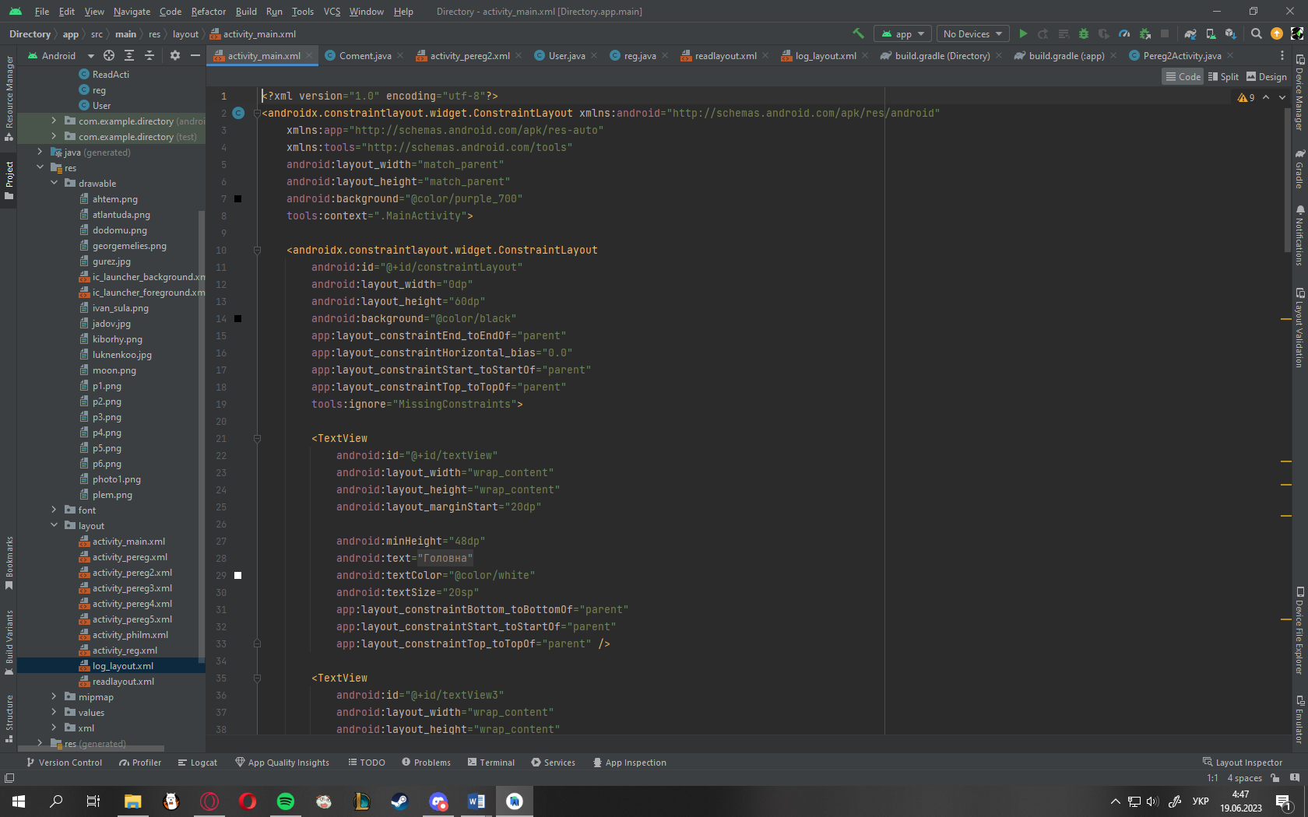

Приклад дизайну інтерфейсу головної сторінки

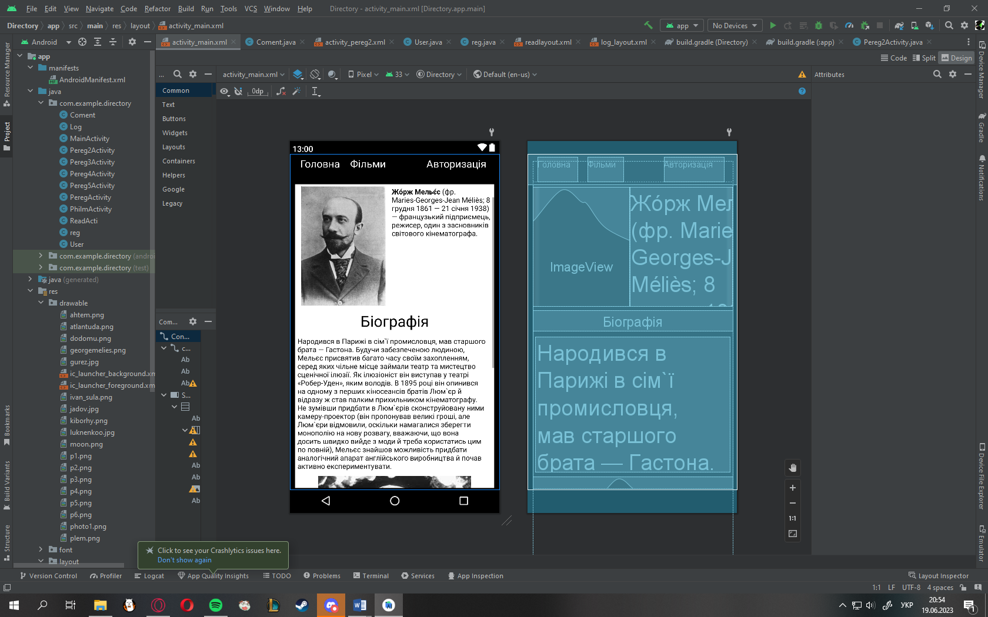

**ДОДАТОК Б**

Приклад коду роботи з базою

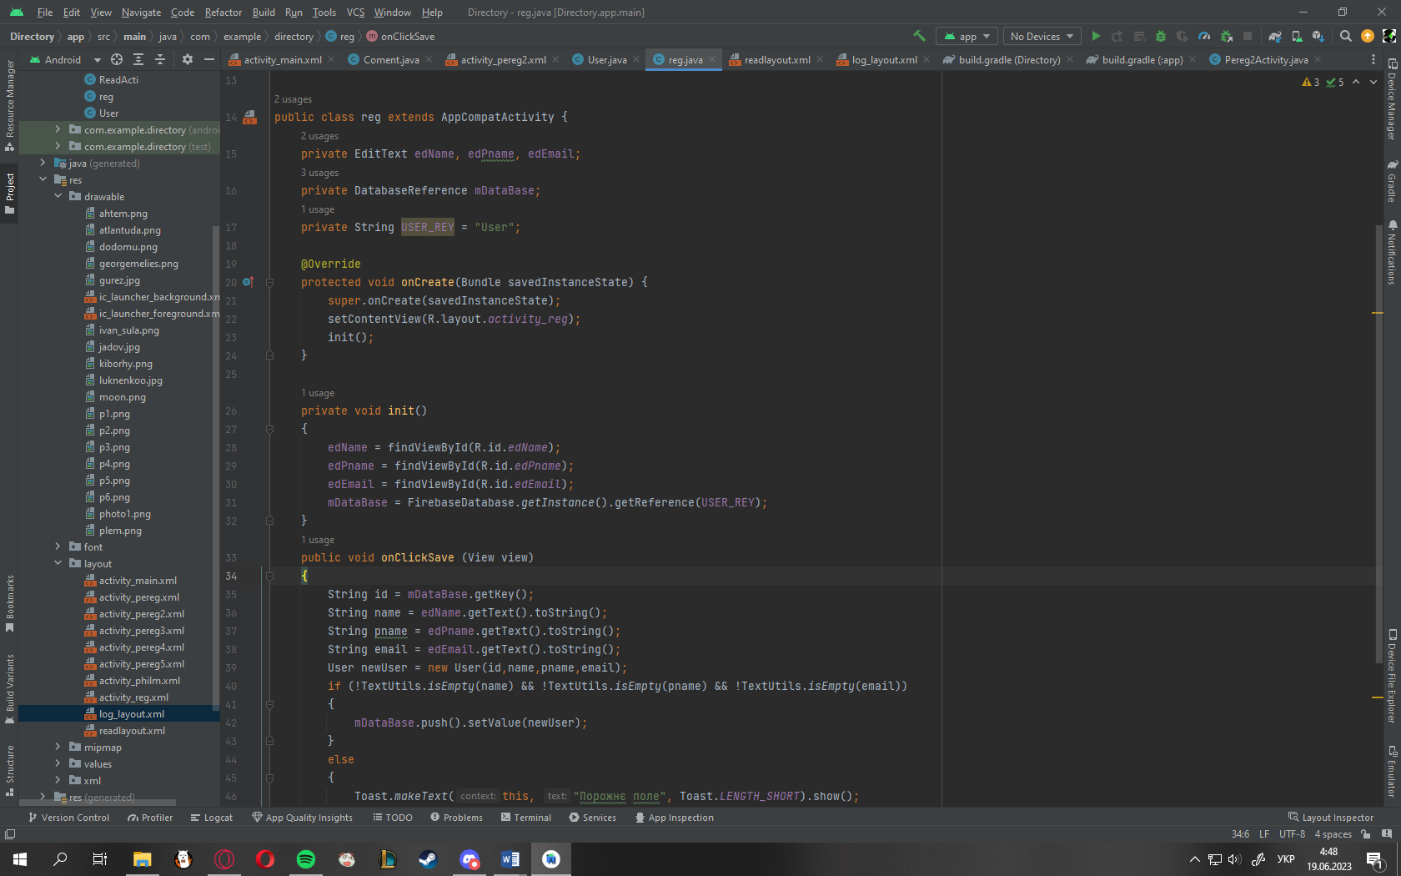

Приклад дизайну авторизації

